新 书 推 荐
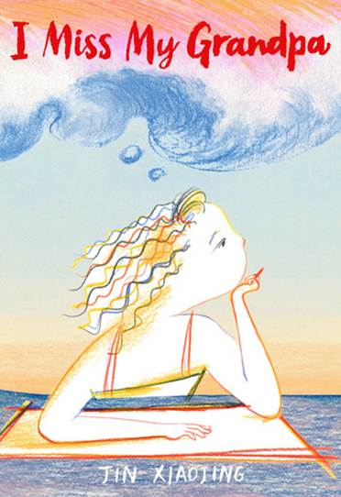
中文书名：《爷爷，我想念你》
英文书名：I MISS MY GRANPA
作 者：金晓婧
出 版 社：Little Brown
代理公司：ANA/Yao Zhang
页 数：40页
出版时间：2019年9月
代理地区：中国大陆、台湾
审读资料：电子稿
类 型：儿童绘本

第一届小布朗艺术新星奖获得者金晓婧美国首作！

内容简介：

与Ed Young和Peter Sis 的艺术风格一脉相承，这本暖心，永恒，令人屏息的佳作是对所有曾失所爱之人的慰藉。

一个小女孩从未见过她的爷爷。爷爷在她出生之前就已经过世了，但她每天都在想念着爷爷，想象着他的模样。他会是什么样子？

奶奶说，他的脸型像圆圆的月亮，他的嘴巴擅于讲动听的故事，而他的头发，像鸟儿的巢一样卷卷的。

在奶奶和其余家庭成员的帮助下，小女孩能否在脑海中中拼凑爷爷的模样-体会到爷爷曾对家人付出的爱呢？失去祖父母对于所有的家长和孩子来说都是一个现实问题，有些祖父母在孙辈出生以前就已经离开了。《爷爷，我想念你》以充满爱意的方式表达了这个略显沉重的话题，在失去家庭与至亲时，它总给人以慰藉。

内页欣赏：
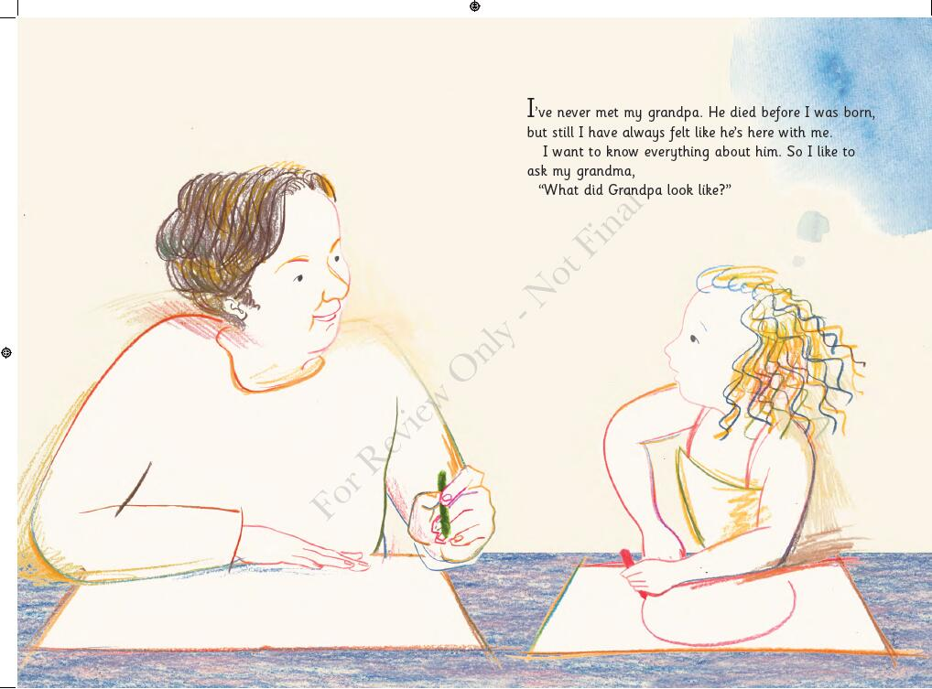
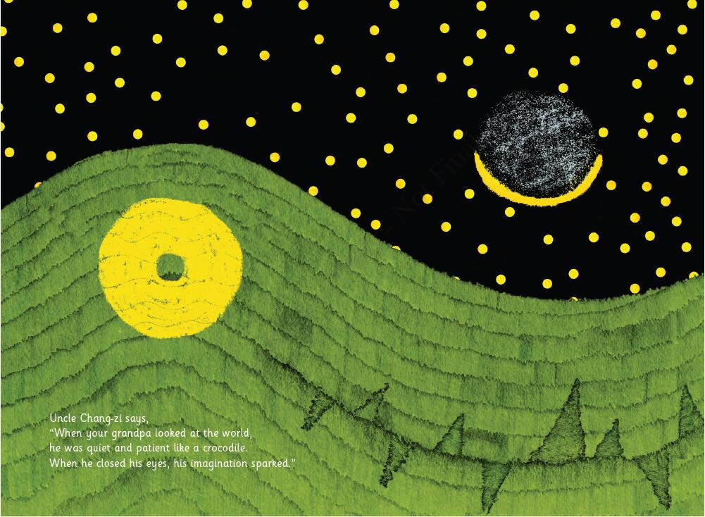
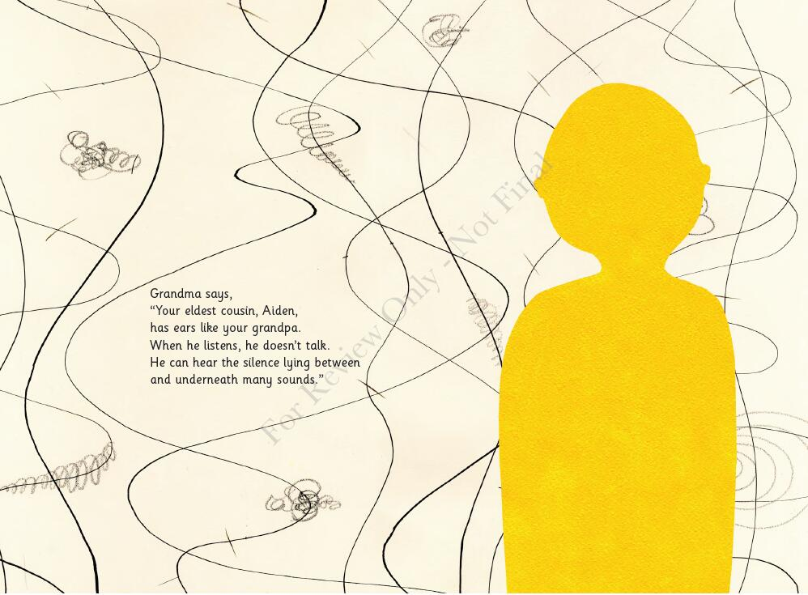

作者简介：

金晓婧：她是一名基于纽约的绘画艺术家，毕业于纽约视觉艺术学院。金晓婧在国内出版了《原来你在这儿》和《掉落的礼物》（2019年8月出版）。她同时也是第四届信谊图画书佳作奖获得者以及首届小布朗艺术新星奖的获奖者。《爷爷，我想念你》将是她在美国出版的第一本图画书。更多信息可以访问作者的网站 http://www.jinxiaojing.com 。

谢谢您的阅读！
请将反馈信息发至：张瑶（ Yao Zhang）
安德鲁·纳伯格联合国际有限公司北京代表处
北京市海淀区中关村大街甲59号中国人民大学文化大厦1705室
邮编：100872
电话：010-82449325
传真：010-82504200
Email：Yao@nurnberg.com.cn
网址：http://www.nurnberg.com.cn
微博：http://weibo.com/nurnberg
豆瓣小站：http://site.douban.com/110577/
微信订阅号：ANABJ2002

